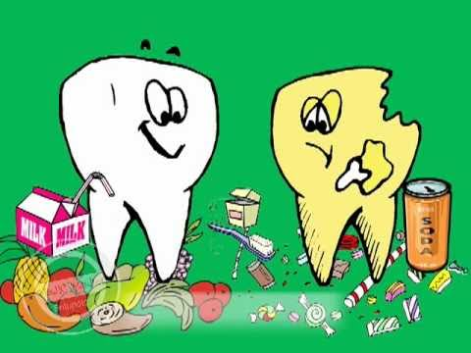
SVEIKAS – NESVEIKAS
MAISTAS
Norint, kad mityba būtų ne tik sveika, bet ir sveikatinanti, būtina laikytis pagrindinių sveikos mitybos taisyklių:
• valgyti maistingą, įvairų, dažniau augalinį nei gyvūninės kilmės maistą;
• kelis kartus per dieną valgyti grūdinių produktų;
• kelis kartus per dieną valgyti įvairių, dažniau šviežių daržovių ir vaisių ;
• mažinti riebalų vartojimą; gyvulinius riebalus, keisti augaliniais aliejais;
• riebią mėsą ir mėsos produktus pakeisti ankštinėmis daržovėmis, žuvimi, paukštiena ar liesa mėsa;
• vartoti liesą pieną, liesus pieno produktus (rūgpienį, kefyrą, jogurtą, varškę, sūrį);
• rinktis maisto produktus, turinčius mažai cukraus. rečiau vartoti, saldžius gėrimus, saldumynus;
• valgyti nesūrų maistą; vartoti juoduotą druską;
• valgyti reguliariai;
• gerti pakankamai skysčių, ypač vandens;
• taip pat rekomenduojama kasdien aktyviai judėti.

Labai svarbu, kad būtų laikomasi ne vienos ar kelių taisyklių, bet būtų atsižvelgiama į jas visas. Tinkami mitybos įpročiai lemia gerą savijautą, optimalų kūno svorį ir padeda išvengti tam tikrų sveikatos problemų. Sveikai ir tinkamai maitinantis žmogaus organizmas aprūpinamas energija ir gyvybinei veiklai reikalingomis maistinėmis medžiagomis, užtikrinamas normalus vystymasis, nuolatinis kūno ląstelių atsinaujinimas. Nuo pat vaikystės labai svarbu į dienos racioną įtraukti kuo sveikesnį ir įvairesnį maistą.

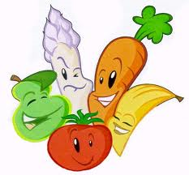

Pažintis su daržovėmis

Morkos. Morkose gausu provitamino A – beta karoteno, vitaminu A organizme jis virsta tuomet, jei vartojamas su riebalais, geriausia – pieno, todėl morkų salotas naudingiau gardinti grietine, o jų sultis maišyti su trupučiu grietinėlės.
Agurkai. Tai viena populiariausių daržovių mūsų šalyje. Juos valgome ir šviežius, ir raugintus, ir marinuotus. Agurkuose labai daug vandens – vidutiniškai 94–96 proc. Juose yra nedaug vitaminų C, B1, karoteno. Iš mineralinių medžiagų daugiausiai randama kalio. Agurkai gali gerinti apetitą, padėti pasisavinti baltymus ir riebalus. Jie šiek tiek laisvina vidurius, todėl tinka esant vidurių užkietėjimui.
Pomidorai. Pomidoruose gausu antioksidanto likopeno, taip pat yra P grupės vitaminų, kurie gali stiprinti kraujagyslių sieneles bei gerinti kraujotaką, taip pat juose yra kalio, magnio, cinko bei pektinų, kurie teigiamai veikia virškinimo sistemą.
Baltagūžiai kopūstai. Viena populiariausių ir seniausiai žinomų daržovių. Kopūstų maistinę vertę didina juose esantis vitaminų P ir C derinys bei karotenas. Kopūstuose daug kalio, kiek mažiau – kalcio, fosforo, geležies, magnio, sieros, vario, mangano, kobalto, cinko ir kt.
Paprika. Saldieji pipirai naudingi sveikatai: saugo nuo auglių susidarymo, juose esančios veikliosios medžiagos stiprina kraujagysles, naikina infekcinių ligų sukėlėjus, padeda peršalus, malšina uždegimus, šarmina organizmą, saugo nuo aterosklerozės, naikina žalingas bakterijas, skatina tulžies išsiskyrimą, gerina apetitą, stimuliuoja virškinimo procesus, gerina kraujodarą ir kraujo sudėtį, skatina šlapimo išsiskyrimą, malšina skausmą, bendrai stiprina organizmą, skatina prakaitavimą, malšina karščiavimą, mažina cukraus kiekį kraujyje ir plečia kraujagysles.
Svogūnai. Svogūnai – maistinga daržovė, turinti nedaug mineralinių medžiagų, vitaminų, angliavandenių – gliukozės, fruktozės, sacharozės, tačiau pats vertingiausias komponentas – eteriniai aliejai. Jie ne tik suteikia specifinį kvapą bei skonį, bet ir pasižymi stipriomis antiseptinėmis savybėmis. Svogūnuose esantys fitoncidai padeda naikinti kenksmingus mikroorganizmus.
Česnakai. Maistui vartojamos česnakų roputės arba jų laiškai. Juose yra angliavandenių, nedaug mineralinių medžiagų bei vitaminų. Česnakų taip pat kaip ir svogūnų vertingiausias komponentas yra eteriniai aliejai. Česnakuose taip pat randama fosforo, kalio, geležies, sieros, vitamino C, kurio ypač daug yra žaliuose lapuose ir stiebuose.

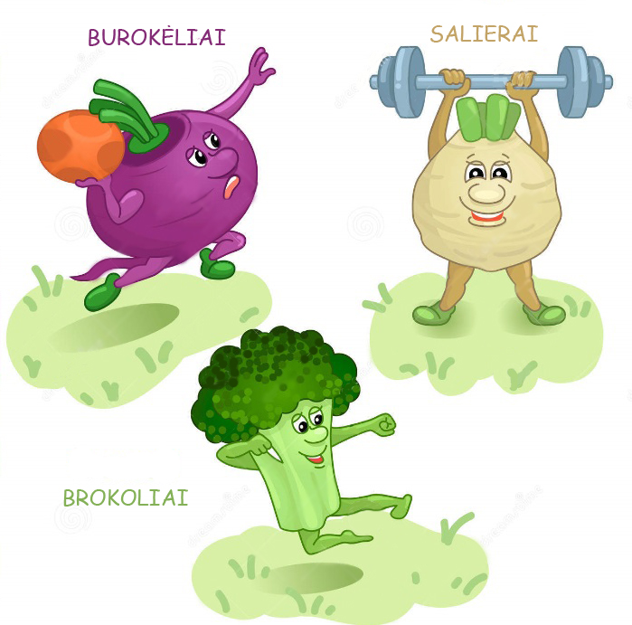

Pažintis su vaisiais

Obuoliai. Obuoliuose yra vitaminų C, P, karoteno, daug pektino, kuris gali apsaugoti skrandžio bei žarnyno gleivinę, nes pasižymi mikrobus naikinančiomis savybėmis. Valgant daug obuolių neužkietėja viduriai. Be to, obuoliai turi rūgščių, neleidžiančių virškinimo trakte daugintis bakterijoms. Iš mineralinių medžiagų obuoliuose daugiausia kalio. Obuoliai tinka tiek vaikams, tiek ir suaugusiems žmonėms.
Kriaušės. Kriaušės yra labai sultingi vaisiai, jose daug vandens, tačiau vitamino C ir mineralinių medžiagų palyginti mažai. Iš mineralų daugiausiai randama kalio. Kriaušėse esančios skaidulinės medžiagos gali aktyvinti žarnyno veiklą.
Bananai. Labai kvapnus vaisius, turintis daug mineralinės medžiagos kalio ir amino rūgšties triptofano. Bananai puikiai tinka ir vaikams, ir suaugusiems, o ypač pagyvenusiems žmonėms, kuriuos kamuoja hipertenzija, sulėtėjęs virškinimas, bendras silpnumas.
Mandarinai. Puikus vitaminų šaltinis. Šiuose vaisiuose gausu ne tik vitamino C, bet ir vitamino D ir K. Mandarinai gerina apetitą, skatina medžiagų apykaitą, turi antimikrobinių savybių.
Apelsinai. Jų sudėtyje gausu vitaminų ir mineralinių medžiagų.
Citrina. Naudinga organizmui ne tik dėl vitamino C. Su šio puikaus vaisiaus sultimis paruošti preparatai švelnina daugybės ligų simptomus. Citrinos turi stiprių antibakterinių, antivirusinių ir imunitetą stiprinančių savybių. Be to, šie citrusiniai vaisiai padeda mažinti svorį, nes gerina virškinimą ir valo kepenis.
Ananasas. Ananaso vaisiuose yra daug kalio, kalcio, magnio, fosforo, geležies, vario, vitaminų: C, B1, B2, B5, B3, B6, karotino, PP. *Ananasus itin pravartu vartoti žmonėms, sergantiems širdies ir kraujagyslių ligomis. Juose esantis bromelainas skystina kraują ir neleidžia susiformuoti trombams, mažina kraujo spaudimą.
Kivi. Kivi - gausus vitamino C šaltinis, kuris stiprina imuninę sistemą. Jie veikia kaip antioksidantai, stiprina organizmo gyvybines funkcijas, palaiko odos elastingumą. Juose esantis magnis stiprina raumenis. Suvalgę vieną kivi per dieną gauname visą vitamino C reikiamą dozę rekomenduojamos paros normos. Kiviuose esantis kalis naudingas sergantiems hipertonija, esant jodo deficitui.
Braškės. Braškėse gausu antioksidantų. Jos yra puikus vaistas nuo širdies ir kraujagyslių ligų – gerina širdies darbą – kraujagyslės tampa elastingesnės, sumažėja kraujospūdis. Mažina riziką susirgti vėžiu, pristabdo senėjimą. Antioksidantai taip pat žinoma, stiprina imuninę sistemą ir padeda apsisaugoti nuo peršalimo ligų, pavyzdžiui gripo.
Vynuogės. Vynuogės ir jų sultys efektyviai gydo kai kurias širdies, plaučių ir pilvo ertmės organų ligas. Jos sėkmingai padeda normalizuoti kraujo spaudimą, pašalinti, smėlį ir smulkius akmenukus iš inkstų .
Arbūzas. Arbūzuose gausu vitaminų A, C ir B6. Vitaminas C ir betakarotenas (vitaminas A) saugo mūsų organizmą nuo ligas sukeliančių molekulių, o B grupės vitaminai neleidžia užplūsti chroniškam nuovargiui, gerina bendrą organizmo tonusą, didina darbingumą. Raudoname arbūzo minkštime yra didžiausias kiekis vieno iš stipriausio natūralaus antioksidanto – likopeno, kuris sumažina tikimybę susirgti vėžiu, stiprina imuninę sistemą, skatina ląstelių atsinaujinimą, saugo nuo širdies ligų.

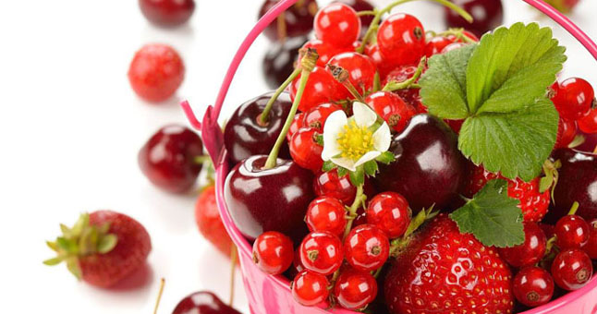

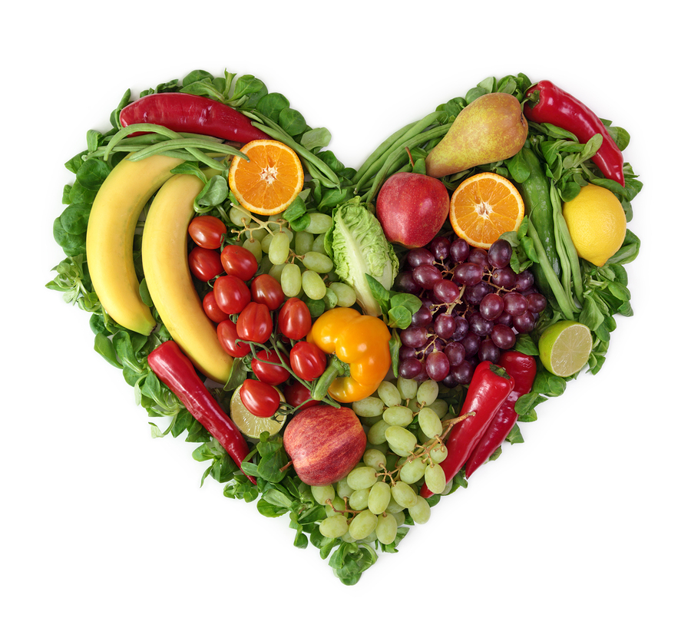

NESVEIKAS MAISTAS

Greitas maistas yra ne tik „kalorijų bomba“, tačiau praturtintas dideliu kiekiu riebalų, sintetinių priedų, druskos ir net cukraus. Maistas dažnai kepamas tuose pačiuose riebaluose. Kaip žinia, kaitinant aliejų kelis kartus, jame susidaro kenksmingų dalelių, kurios sukelia vėžinius susirgimus.

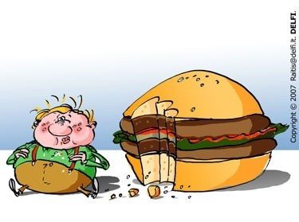

Greito maisto daroma žala mūsų organizmui:
• Nutukimas. Tai viena dažniausiai pasitaikanti liga žmonių tarpe, kurie nuolatos valgo greitą maistą. Esant šiai ligai, žmonės greit pavargsta turėdami menkiausią fizinį krūvį, jiems yra sunku jį atlikti, taip pat patiria dusulį fizinio krūvio metu. Žinoma, nutukimas gali atsirasti ir dėl kitų veiksnių, pavyzdžiui, genetinis polinkis ar kitos ligos.
• Širdies ir kraujagyslių sistema. Greitas maistas yra prisotintas trans-riebalų, kurie didina blogojo cholesterolio kiekį kraujyje. Cholesterolis nusėda ant kraujagyslių sienelių, formuojasi aterosklerotinės plokštelės, kurios mažina kraujagyslės spindį. Tuomet sutrinka normali kraujotaka, kuri gali iššaukti insultą bei infarktą.
• Kvėpavimo sistema. Nutukimas yra susijęs su kvėpavimo problemų padidėjimu. Net ir nesant diagnozuotoms kvėpavimo sistemos ligoms, nutukimas gali sukelti tokius simptomus, kaip dusulį bei švokštimą esant net minimaliam fiziniam krūviui.
• Centrinė nervų sistema. Atlikti tyrimai rodo, kad žmonės, kurie dažnai valgo greitą maistą labiau linkę į depresiją, nei žmonės, kurie sveikai maitinasi. Taip pat, buvo nustatyta, kad greitas maistas turi įtakos ir smegenims. Valgant tokį maistą silpnėja atmintis, žmonėms yra sunkiau įsiminti įvairius dalykus. Daugelis žino greito maisto neigiamas savybes bei sukeliamas ligas, tačiau vis tiek jį valgo taip kenkdami savo sveikatai. Rekomenduojama užkandžiams rinktis vaisius, daržoves, riešutus, džiovintus vaisius, trapučius, liesus natūralius jogurtus, uogas. Šie užkandžiai turi labai mažai riebalų, o šie nėra „blogieji“. Vaisiai, uogos ir daržovės suteiks organizmui reikalingų vitaminų, mineralinių medžiagų bei skaidulų. Šie užkandžiai ne tik, kad nereikalauja gaminimo, bet ir gerina sveikatą. Dažnas gali pasakyti, kad daržovės jiems yra neskanu. Tačiau ilgai valgant greitą maistą mūsų skonio receptoriai atpranta nuo natūralaus maisto skonio ir jis tampa nebeskanus. Pradėjus valgyti sveiką, natūralų maistą skonio receptoriai vėl pasikeičia ir natūralus maisto skonis tampa skanus.

Parengta sveikas-maistas-ar-greitas-maistas
Parengė VSP specialistė

